Муниципальное бюджетное общеобразовательное учреждение

Лисковская средняя общеобразовательная школа

**Изделия из дерева в быту наших предков**

(экскурсия в школьный Музей краеведения)

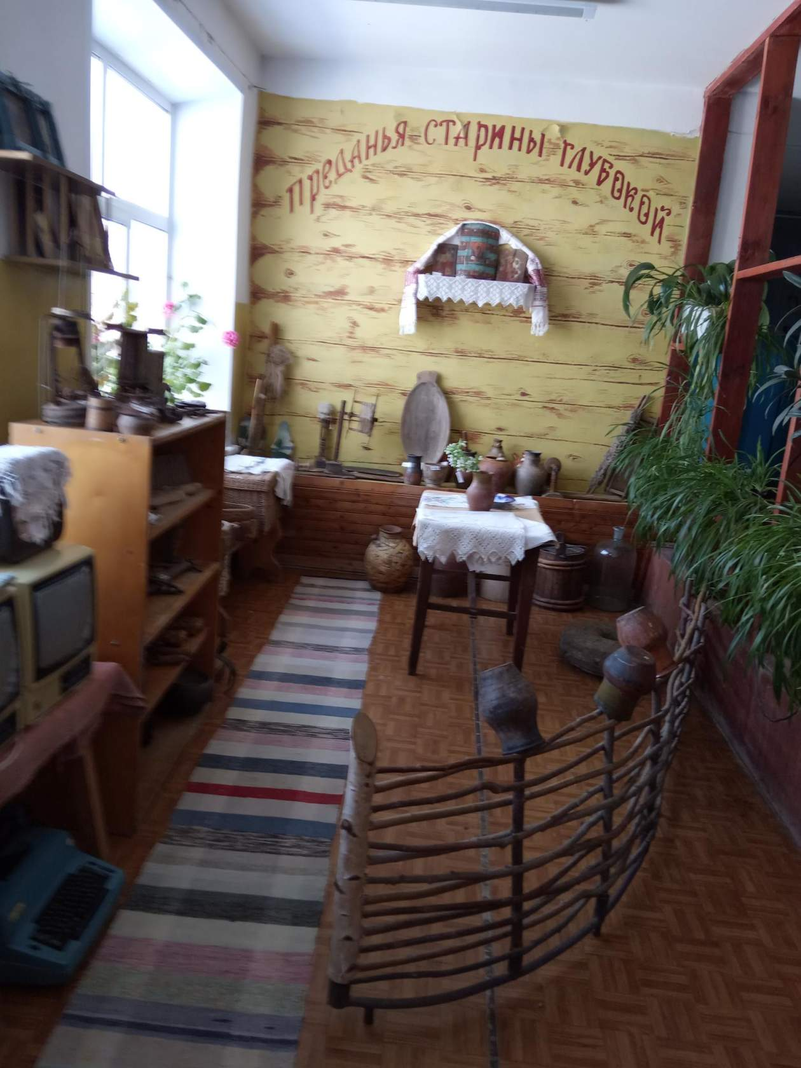 Подготовила: Фокина Зоя Викторовна, руководитель музея

Лисково, 2023

**Пояснительная записка**

В настоящее время, когда происходят кардинальные изменения во всех сферах жизни российского общества, возрождается интерес к национальным культурам, к обрядам и обычаям наших предков. Сколько бы времени не проходило, культура народа, в которой опыт и душа народа, будет волновать человека. Эта культура впитана нами с молоком матери. Вот почему так интересно для детей приобщение к традициям народа.

Прикоснуться к своему удивительному историческому прошлому ребенок может на музейных уроках и экскурсиях. Здесь ребята узнают о славном прошлом своего народа, о быте и культурных традициях предков.

Узнавая о своем историческом прошлом, ребенок приобщается к культуре своего народа.

Мероприятие рассчитано на детей 1-7 классов.

**Тема:** «Изделия из дерева в быту наших предков».

**Цель:** познакомить учащихся с деревянными предметами быта русской избы, их назначением, приобщать к народным традициям и обычаям.

**Задачи:**

1. Познакомить учащихся с крестьянским бытом, предметами обихода, кухонной утварью (прялка, ступа с пестом и т.д.).
2. Расширить знания учащихся о назначении предметов быта.
3. Описать историю старинных вещей.
4. Развивать логическое мышление, образное восприятие истории нашего прошлого.
5. Воспитывать уважение к нашим предкам, их труду и быту, к народным ценностям, к родной земле.

**Оборудование**: прялка, корыто, цеп, валек, рубель, лопатник, цеп, корневушки, ступа, толкач,сырница, корыто, совок.

**Форма:** комбинированный.

**Методы:** словесный, наглядный, практический.

**Этапы экскурсии:**

1. Организационный момент.

2. Вступительное слово учителя.

2.1.Вводная беседа.

3.Подготовка к восприятию нового материала.

3.1. Сообщение учащегося на тему «Интерьер русской избы»

3.2. Обобщение.

4. Экскурсия по экспозиции «Изделия из дерева в быту наших предков».

4.1. Рассказ экскурсовода.

5. Практическая работа.

5.1. Глажение с помощью валька и рубеля.

6. Итог экскурсии. Загадки.

**Литература**

1. Ащурков В.Н., Коцюба Д.В., Матюшин Г.Н. Историческое краеведение. - М.:1997.
2. Горяева Н.А. Декоративно прикладное искусство в жизни человека. – М.: Просвещение, 2006.
3. Лаврентьева Л.С., Смирнова Ю.И. «Культура русского народа. Обычаи, обряды, занятия, фольклор».
4. Раппопорт П.А. Древнерусское жилище. Л., 1975.
5. Русские народные загадки, пословицы, поговорки. – М.: Просвещение, 1990г.
6. Тихонова М.Н., Смирнова М.С. «Красна изба», С. – П., 2000.
7. Терещенко А. Быт русского народа. М., 1997.

**Электронные ресурсы:**

1. Русская изба [Электронный ресурс]/ Режим доступа: http://viki.rdf.ru/item/2835/download/
2. Проект русская изба [Электронный ресурс]/ Режим доступа: https://pro-dachnikov.com/proekty-i-planirovki/31550-proekt-russkaja-izba-prezentacija-153-foto.html

**Ход экскурсии**

1. **Организационный момент.**

***Учитель:*** Многие предметы крестьянского труда и быта, с которыми мы сегодня познакомимся, ещё в начале XX века находились в каждодневном обиходе русского крестьянина и с самых малых лет хорошо были известны каждому ребёнку. А можете ли вы сегодня правильно назвать предметы нашей выставки и рассказать о том, как они использовались в старину? *(ответы детей)*

**2. Вступительное слово учителя.**

**2.1.Вводная беседа**.

***Учитель:*** Честь и хвала нашим бабушкам и прабабушкам, именно они бережно сохранили и донесли до нас культурное наследие предков, согретое руками нескольких поколений. Сегодня мы сможем восстановить приблизительную картину быта и нравов тех времён, представить, как жили наши предки, ведь жилище – один из важнейших и наиболее ярких показателей культуры. Сегодня мы подробнее рассмотрим **предметы быта**, которые входили в **интерьер избы** и узнаем **историю старинных деревянных вещей**.

**3.Подготовка к восприятию нового материала.**

**3.1. Сообщение учащегося на тему «Интерьер русской избы»**

***Ученик:*** Интерьер избы отличался простотой и целесообразным размещением включенных в него предметов. Интерьер избы – это столь же высокое искусство, как и все, что создавал талантливый русский народ. Простая крестьянская изба, а сколько мудрости и смысла в себя она вобрала!

Центром чистого пространства был передний угол. В переднем углу избы располагался «Красный угол». Его еще в народе называли большой, святой. Это было самое почетное место – духовный центр дома.

Важный гость, входивший в избу, у порога первым делом находил глазами «Красный угол», снимал шапку, трижды осенял себя крестным знаменем и низко кланялся образам, а уже потом только здоровался с хозяевами. В связи с этим сложилась даже поговорка «Без Бога - не до порога».

В углу на особой полочке стояли иконы в начищенных до блеска окладах, украшенные тканым или вышитым полотенцем. Самых дорогих гостей усаживали в красном углу на лавку за стол, убранный нарядной скатертью – столешником.

Красный угол обращен был к юго-востоку. Он принимал первые лучи солнца и как бы олицетворял собой зарю. Здесь же стоял обеденный стол, за которым происходили не только каждодневные трапезы, но и отмечались все важнейшие семейные события.

Быт русской избы вращался вокруг печи. Она служила местом для приготовления пищи, отдыха, обогрева и даже банных процедур. Наверх вели ступени, в стенах имелись ниши для разной утвари. Топка всегда была с железными заслонами. Устройство русской печи – сердца любой избы – удивительно функциональное.

Печь в традиционных русских избах всегда размещалась в основной зоне, справа или слева от входа. Именно её считали главным элементом дома, поскольку на печи готовили еду, спали, она обогревала весь дом. Доказано, что приготовленная в печи еда самая полезная, поскольку в ней сохраняются все полезные витамины.

Для сна использовали лавки, скамейки, сундуки с плоской крышкой, кровати.

Для грудных детей предназначались подвесные люльки или колыбели, которые украшали резьбой, токарными деталями, росписью, фигурными вырезами в досках. Люльку обычно делали из дерева или плели из лозы. Мягко покачиваясь, она убаюкивала младенца под напевную песнь крестьянки.

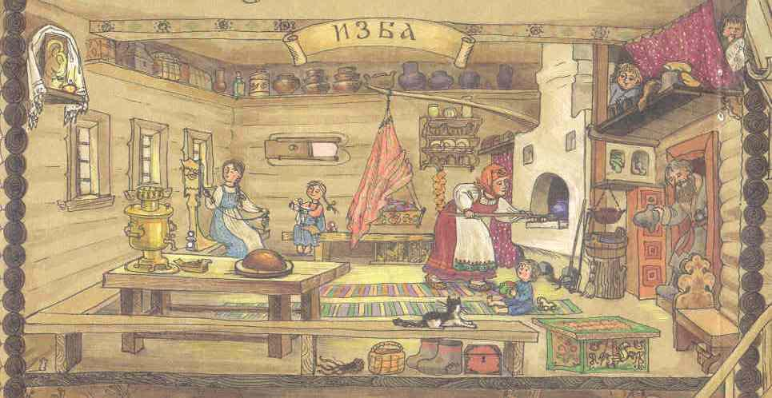

**3.2. Обобщение.**

***Учитель:***

Очень часто за событиями и за сутолокой дней

Старины своей не помним, забываем мы о ней.

И хоть более привычны, нам полёты на Луну,

Вспомним русские обычаи, вспомним нашу старину.

Много следов своей деятельности оставляет на Земле человек. Каждый экспонат – это наша память. Ребята, давайте подойдем к выставке «Изделия из дерева в быту наших предков».

**4. Экскурсия по экспозиции «Изделия из дерева в быту наших предков».**

**4.1. Рассказ экскурсовода.**

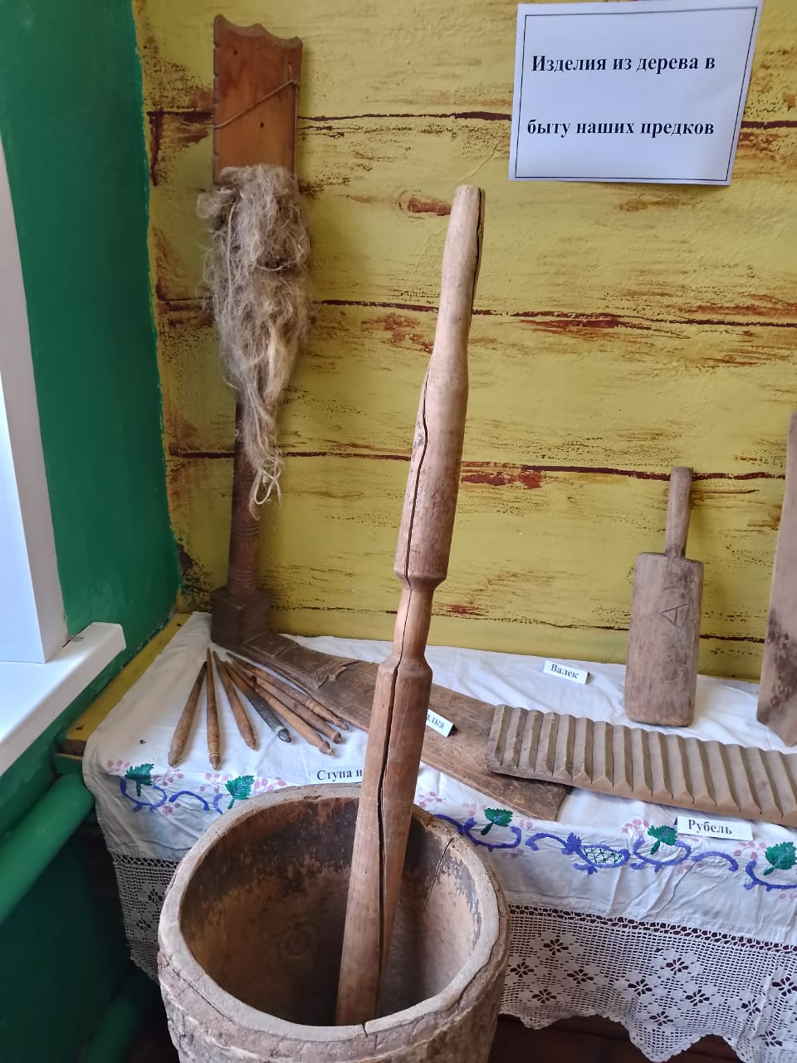

Дерево является одним самых древних, наиболее распространённых поделочных материалов. Природные качества древесины – прочность, податливость в обработке - всегда привлекали мастеров. К тому же обилие лесов упрощало получение этого материала. Во все времена из дерева создавали орудия труда и средства передвижения (телеги, сани, лодки), мебель и посуду, музыкальные инструменты и игрушки.

Мой рассказ сегодня об орудиях труда и посуде, представленных на экспозиции нашего школьного Музея краеведения.

**1.Орудия труда.**

**Прялка** предназначена для изготовления, прядения, ниток. Прялка сопровождала девушку от рождения до замужества. Личную, подписанную прялку не давали взаймы, иначе, как считалось, будет пожар, или погибнут пчелы. Парень, написавший на прялке девушки свое имя, обязан был на ней жениться. Обычно жених дарил девушке новую, сделанную и украшенную своими руками прялку. Прядение занимало большую часть в году, длилось весь осенне-зимний период, прерываясь лишь на рождественские праздники.

**Валёк.**

В разных местах его называли по-разному: чаще всего валёк, колотушка, но еще  и портомойник. Использовали валёк следующим образом: брали его за ручку и ударяли нижней поверхностью по кому мокрого белья, пока пластина валька не выбивала из него жидкость, и так повторяли до тех пор, пока белье не станет чистым.

Вальки могли быть самыми простыми, а могли быть украшены замысловатой резьбой или росписью, могли быть плоскими и круглыми.

Существовали вальки как для стирки, так и для разглаживания белья.

**Рубель.**

В разных регионах Руси это орудие называлось «рубель», «ребрак», «раскатка»

С помощью рубеля и валька разглаживали бельё. На круглый валёк наматывали просушенное белье и прокатывали его по столешнице при помощи рифленой доски. Ребра этой плашки касались ткани, разминая и сглаживая морщины. Ткани тогда изготавливались вручную и были так грубы, что после стирки стояли колом. Обработка их рубелем не только удаляла складки, но и делала их мягче. Мастера-резчики украшали рубели причудливыми узорами.

С**тупа и толкач (пест).**

Ступы были в каждом сельском доме, выдалбливались они из крепкого дерева: дуба, березы иногда осины, в основном это нижняя часть ствола без сучков, высота достигала 80 см, глубина – 50 см, диаметр - 40 см. Обязательное условие - ступа должна быть изначально из цельного куска дерева, а не из частей, склеить, скрепить хотя бы из двух деталей ее было нельзя: нагрузка велика, могли образоваться щели. Ступы были тяжелыми, массивными, устойчивыми.

Необходимой принадлежностью ступы был пест. Казалось бы, чего проще сварить кашу, залил крупу молоком, поставил в печь, вот и все дела, да не тут то было. Семь потов сойдёт, пока крупу к варке приготовишь. В начале зёрна нужно освободить от оболочки - лузги (твёрдой шелухи). Для этих целей служила ступа с пестом. Домашняя ступа считалась не просто хозяйственной утварью. В частности, ей приписывали целительские свойства: в ступе пытались истолочь болезнь как у взрослых и детей, так и у домашней скотины.

**Цеп**

**Р**учное орудие для [обмолота](https://ru.wikipedia.org/wiki/%D0%9E%D0%B1%D0%BC%D0%BE%D0%BB%D0%BE%D1%82), отделения зерна от колосьев. Обычно состоит из двух (реже - нескольких) подвижно связанных концами палок: более длинная (до 2 м) рукоятка и более короткая (до 0,8 м) рабочая часть, ударяющая по [злакам](https://ru.wikipedia.org/wiki/%D0%97%D0%BB%D0%B0%D0%BA%D0%B8).

Рукоятка называлась **держалом,** держалкою, цепником, а связь между рукояткой и рабочей частью  - **привзой** и изготавливалась из [сыромятной кожи](https://ru.wikipedia.org/wiki/%D0%A1%D1%8B%D1%80%D0%BE%D0%BC%D1%8F%D1%82%D0%BD%D0%B0%D1%8F_%D0%BA%D0%BE%D0%B6%D0%B0). Рабочая часть - палка, ударяющая по злакам - имела названия [**боёк**](https://ru.wikipedia.org/wiki/%D0%91%D0%BE%D1%91%D0%BA) или молотило.

**2. Посуда.**

Деревянная утварь могла быть долблёной, бондарной, токарной, плетёной из бересты, прутьев, корней.

**Плетение из корней** известно с глубокой древности. Свежий корень легко завязать узлом. Если от плетёного сосуда требовалась высокая прочность, его плели из корней хвойных пород.

**Эта большая воронка сплетена из корней ели.**  Она предназначалась для переливания пива в кувшины, чтобы отделить жидкость от хмеля и солода.

Такую утварь: воронки, солоницы, крупеницы, корзины - так и называли **–«корневушками»**.

**Береста** - верхний, эластичный слой берёзовой коры - также испокон веков использовалась для изготовления домашней утвари. В нашем музее изделия из бересты представлены **лопатниками**  и **кувшином**, оплетённым берестяными полосами для прочности и сохранения определённой температуры в сосуде.

**Лопатник** же использовали во время сенокоса. В него клали точило для косы и вешали на плечо. Так точило было всегда при косаре и не мешало косить.

**Долбление -** наиболее древний способ обработки дерева. Сосуды, изготовленные таким способом, употреблялись для хранения сыпучих продуктов и жидкостей. В нашем музее представлены:

**Сырница**

**Корыто**

**Совок**

Вся посуда прочная, несмотря на свой возраст, до сих пор готова к употреблению. В целом же, в собрании музея нашей школы представлен предмет из дерева. Все предметы найдены учениками и их родителями у бабушек и дедушек на чердаках и в кладовках. Каждый предмет по-своему интересен и мог бы служить основой следующей экскурсии.

**5.** Практическая работа.

**5.1.** Глажение с помощью валька и рубеля.

**6. Итог урока.**

**6.1 Загадки.**

1. Стригли, щипали, а после чесали,

Чисто, пушисто – к доске привязали! (прялка)

2.Доска ребристая

Очень голосистая!

Палкой водим – ну и ну!

Так играли в старину (рубель)

3.Шуба в избе,

Рукав на улице. (Печь и труба)

4.Две галочки

Сидят на одной палочке. (ведра на коромысле)

5. Что в избе за коровьи рога? (ухват)

6. Книзу узок, верх широк,

Не кастрюля … (чугунок)

7.Прячет бабушка там вещи

сапоги, кафтан, сюртук..

Вы мне дружно все скажите

Этот шкаф зовут ...(сундук).

8. Таять может, Да не лёд.

Не фонарь, А свет даёт (свечка).

9. «Всех кормлю с охотою,

А сама безротая» (ложка)

10. «Выпускает жаркий пар

Древний чайник…» (самовар).

Ребята, вот и подошла к концу наша экскурсия, благодаря которой вы побывали в русской избе и познакомились с деревянными предметами быта.

Надеюсь, вам понравилось! До скорой встречи!